Государственное казенное дошкольное образовательное учреждение «Детский сад №4 «Берегея» города Георгиевска

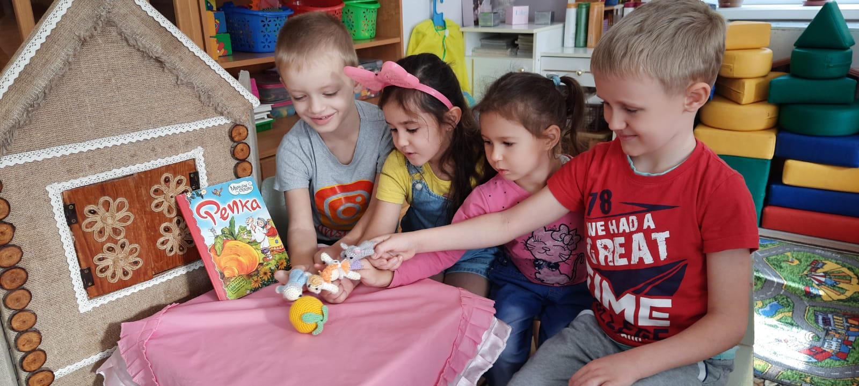

Сообщение на педагогический совет по теме:
“Духовно-нравственное развитие старших дошкольников
средствами сюжетно-ролевой игры”

Подготовила педагог: С.С. Сильченко

2025г.

Детство – важнейший период человеческой жизни,
не подготовка к будущей жизни, а настоящая
яркая, самобытная, неповторимая жизнь.
И от того, как прошло детство, кто вел ребенка
за руку в детские годы, что вошло в его разум и сердце из
окружающего мира – от этого, в решающей степени зависит,
каким человеком станет сегодняшний малыш. (В. А. Сухомлинский)

В условиях реализации ФГОС обучение детей происходит в игре, так как игра составляет основное содержание жизни ребенка дошкольного возраста и является его деятельностью. Она активизирует ум и волю ребенка, глубоко затрагивает его чувства, повышает жизнедеятельность организма, способствует физическому развитию. Игра нужна, чтобы ребенок рос здоровым, жизнерадостным и крепким.
Игра представляет собой особую деятельность, которая расцветает в детские годы и сопровождает человека на протяжении всей его жизни. В нашем современном мире острой проблемой остаётся воспитание человека, который умеет жить в гармонии с окружающим миром, способного познавать и совершенствовать этот мир на основе принципа «Не навреди!». Игру с давних пор считают мощным средством воспитания детей, развития нравственных качеств, а также духовного развития личности дошкольника, который живёт чувствами и с их помощью познаёт и воспринимает окружающий мир.

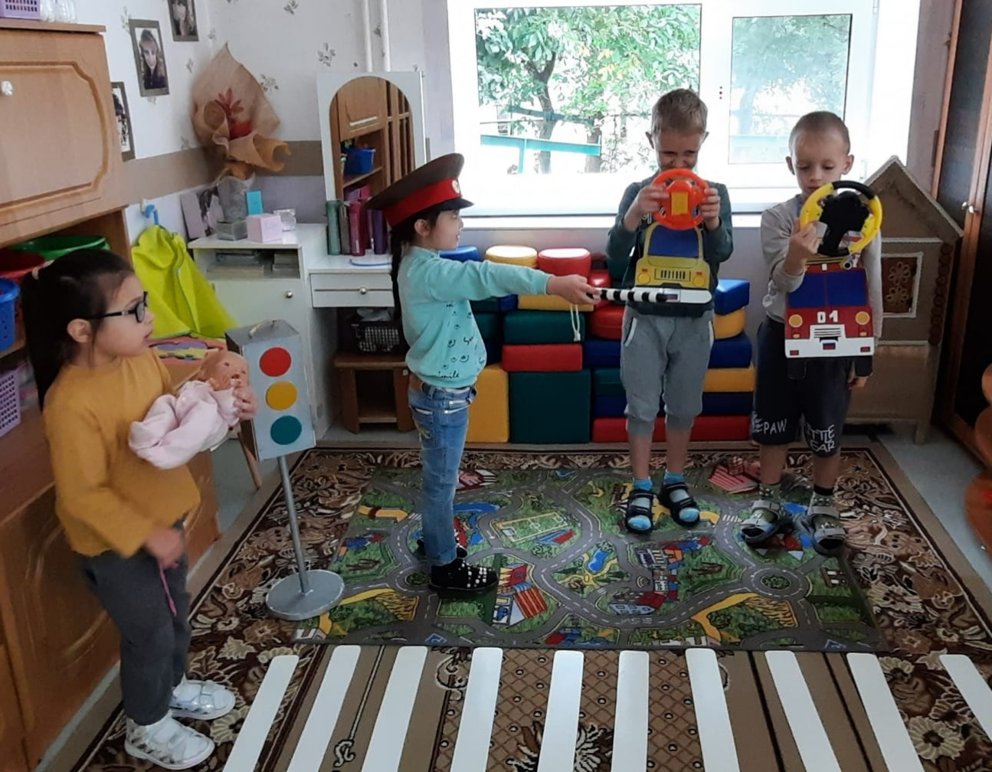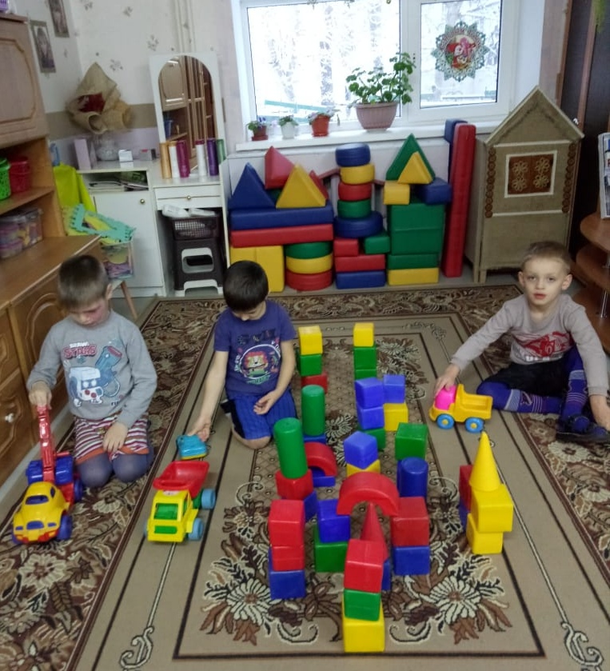

Учитывая свой жизненный опыт, могу сравнить воспитание детей нашего поколения и нынешнего. Разница в воспитании очень большая. Войдя в маршрутку, видишь, как мама с сумками стоит, а ребенок, который в состоянии и постоять, сидит; как ребенок обзывает свою мать, требуя купить ему абсолютно ненужную вещь; как ребенок жестоко избивает беззащитное животное. Хочется исправить все это, объяснить родителям, что ребенок растет не сам по себе. Он - веточка на дереве, которое корнями уходит в глубину прошлого. Семья - это целостный организм. И проблемы молодого росточка - это, в первую очередь, проблемы почвы, на которой он растет. Дерево семьи питается соками родительской любви и мудрости. Мы, педагоги, можем глубже работать над темой «Духовно-нравственного воспитания детей», чтобы помочь родителям и детям.

Наблюдения за воспитанниками нашей группы показали, что они играют примитивно, уровень отображения действительности в игре не всегда соответствует их возрастным возможностям, в играх наблюдается много негатива, они отображают вредные привычки родителей, неумение вести себя в обществе, жестокость, неуважение к старшим. Сделан вывод, что у воспитанников нет еще своего жизненного опыта – они только повторяют в своих играх то, что видят вокруг себя.
Перед нами стоит цель: формирование и развитие духовно-нравственных качеств и коммуникативных умений, создание условий для воспитания доброты, сочувствия, отзывчивости, заботы через сюжетно-ролевые игры.
Задачи:
-продолжать знакомить с профессиями взрослых;
-учить выполнять игровые действия в соответствии с общим замыслом игры;
-налаживать и регулировать контакты в совместной игре;
-формировать умение выстраивать новые последовательности событий, ориентируясь на партнеров-сверстников;
-развивать способности планировать игровую деятельность, разворачивать сюжет и организовывать игровую обстановку;
-развивать потребность и желание пробовать себя в позитивном, самостоятельном самовыражении;
-привлечь малоактивных детей;
-способствовать снятию напряжения, развивать чувства уверенности;
-воспитывать доброжелательное отношение друг к другу, навыки взаимовыручки и взаимопомощи в игре.
Перед организацией сюжетно-ролевых игр проводится предварительная работа:
1) экскурсии, чтение художественной литературы, в которой описывается какая-либо типичная ситуация, содержащая в себе моральный смысл, с последующим обсуждением описанных в них поступков;
2) просмотр презентаций, рассматривание картин, отражающих разнообразные ситуации из жизни детей, на которых он испытывает тревогу, боль, огорчение, обиду;
3) игры - упражнения, в которых предлагается решение ситуаций, содержащих в себе моральный смысл.

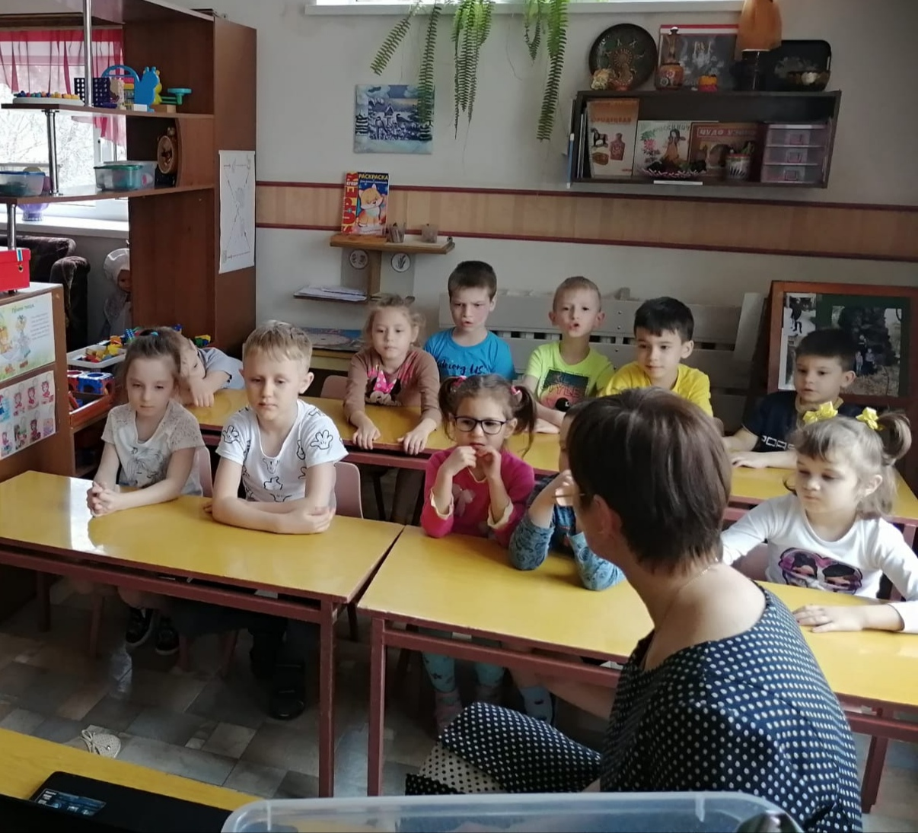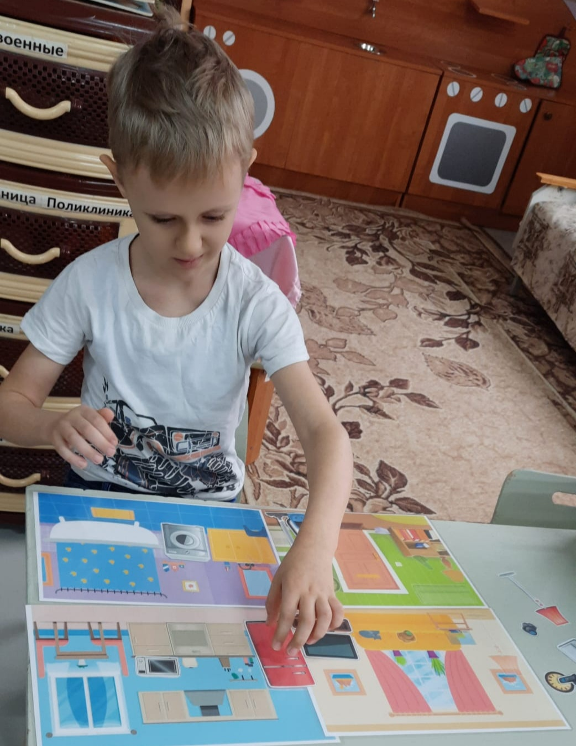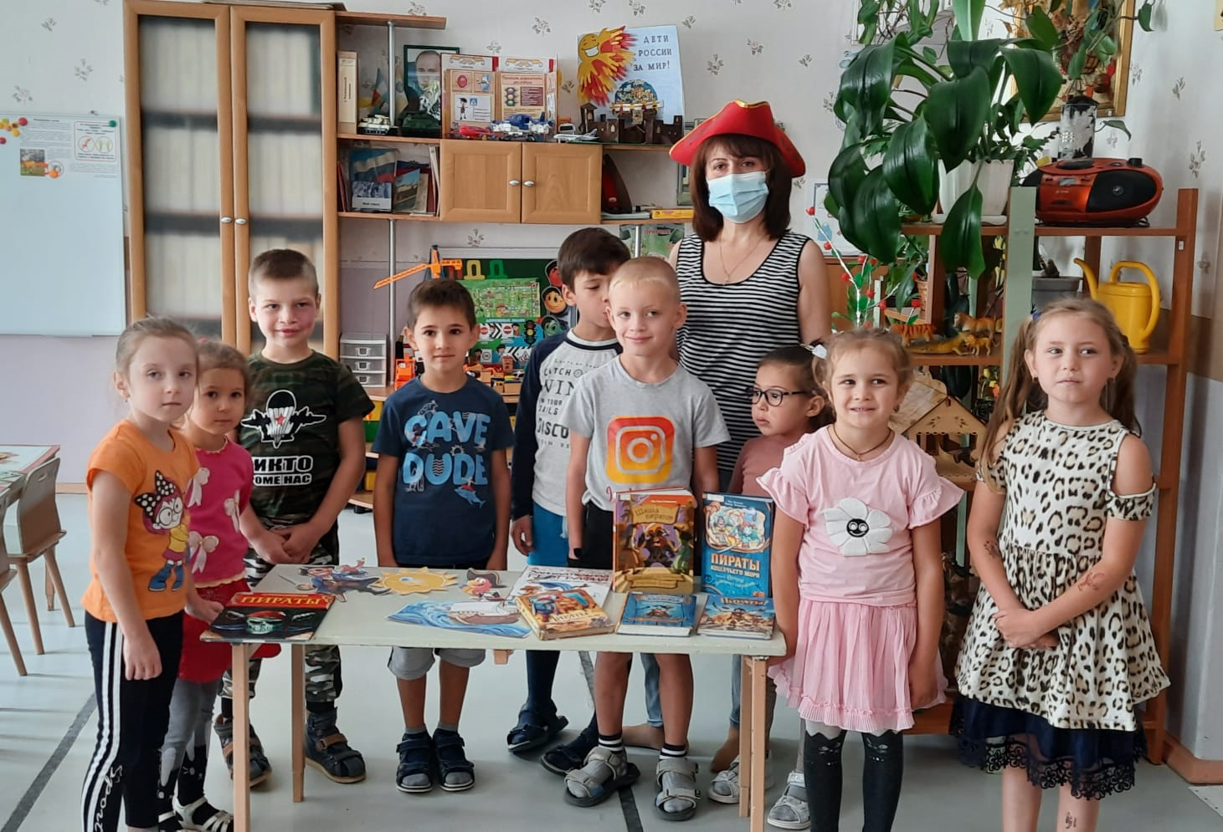
Подбор картин, настольных игр, художественных произведений и ситуаций осуществляю, опираясь на сюжеты игр, в которые будут играть дети. В игры внедряю специальные игровые ситуации, позволяющие внести в сюжет такие изменения, которые потребовали бы от детей проявления гуманных чувств и отношений к сверстникам. Стараюсь объединить воспитанников для совместной деятельности, показываю, как правильно нужно разговаривать, и показываю искреннюю заинтересованность происходящим. В ходе игры задаю наводящие вопросы, напоминания, советы, направленные на подсказку детям для возможной реализации игрового замысла. В сюжетно-ролевых играх, развиваю воображение, фантазию, стараюсь использовать игрушки - заменители.

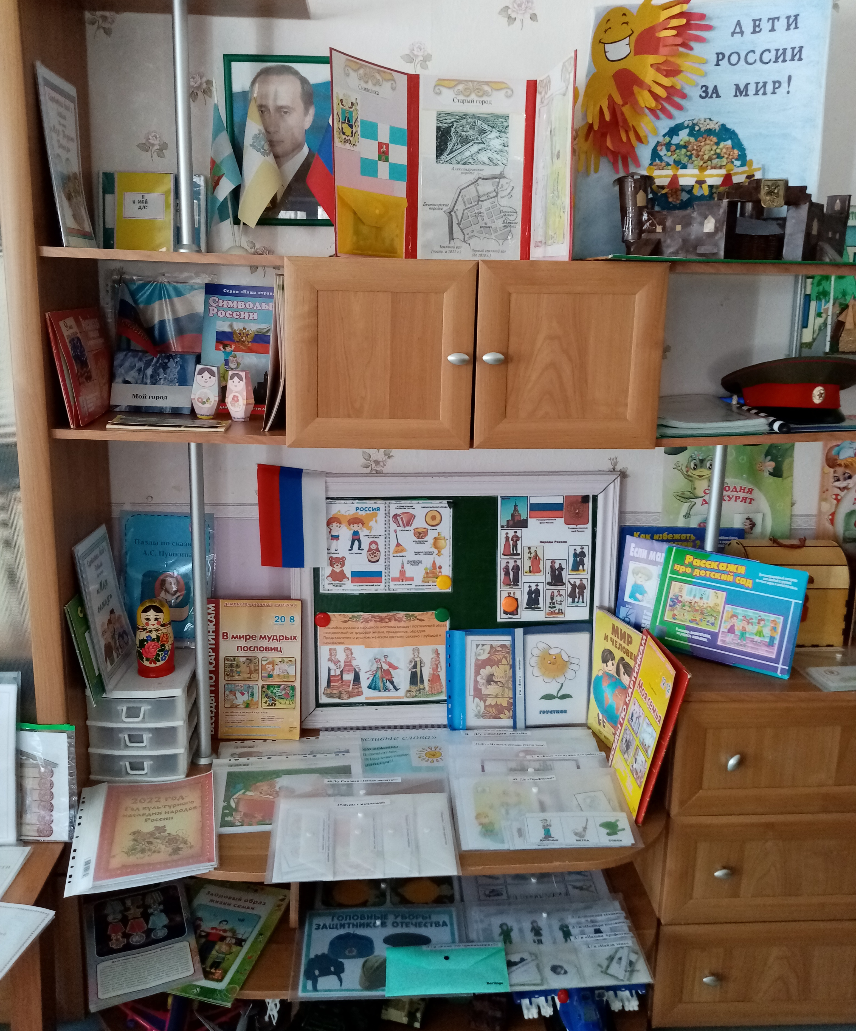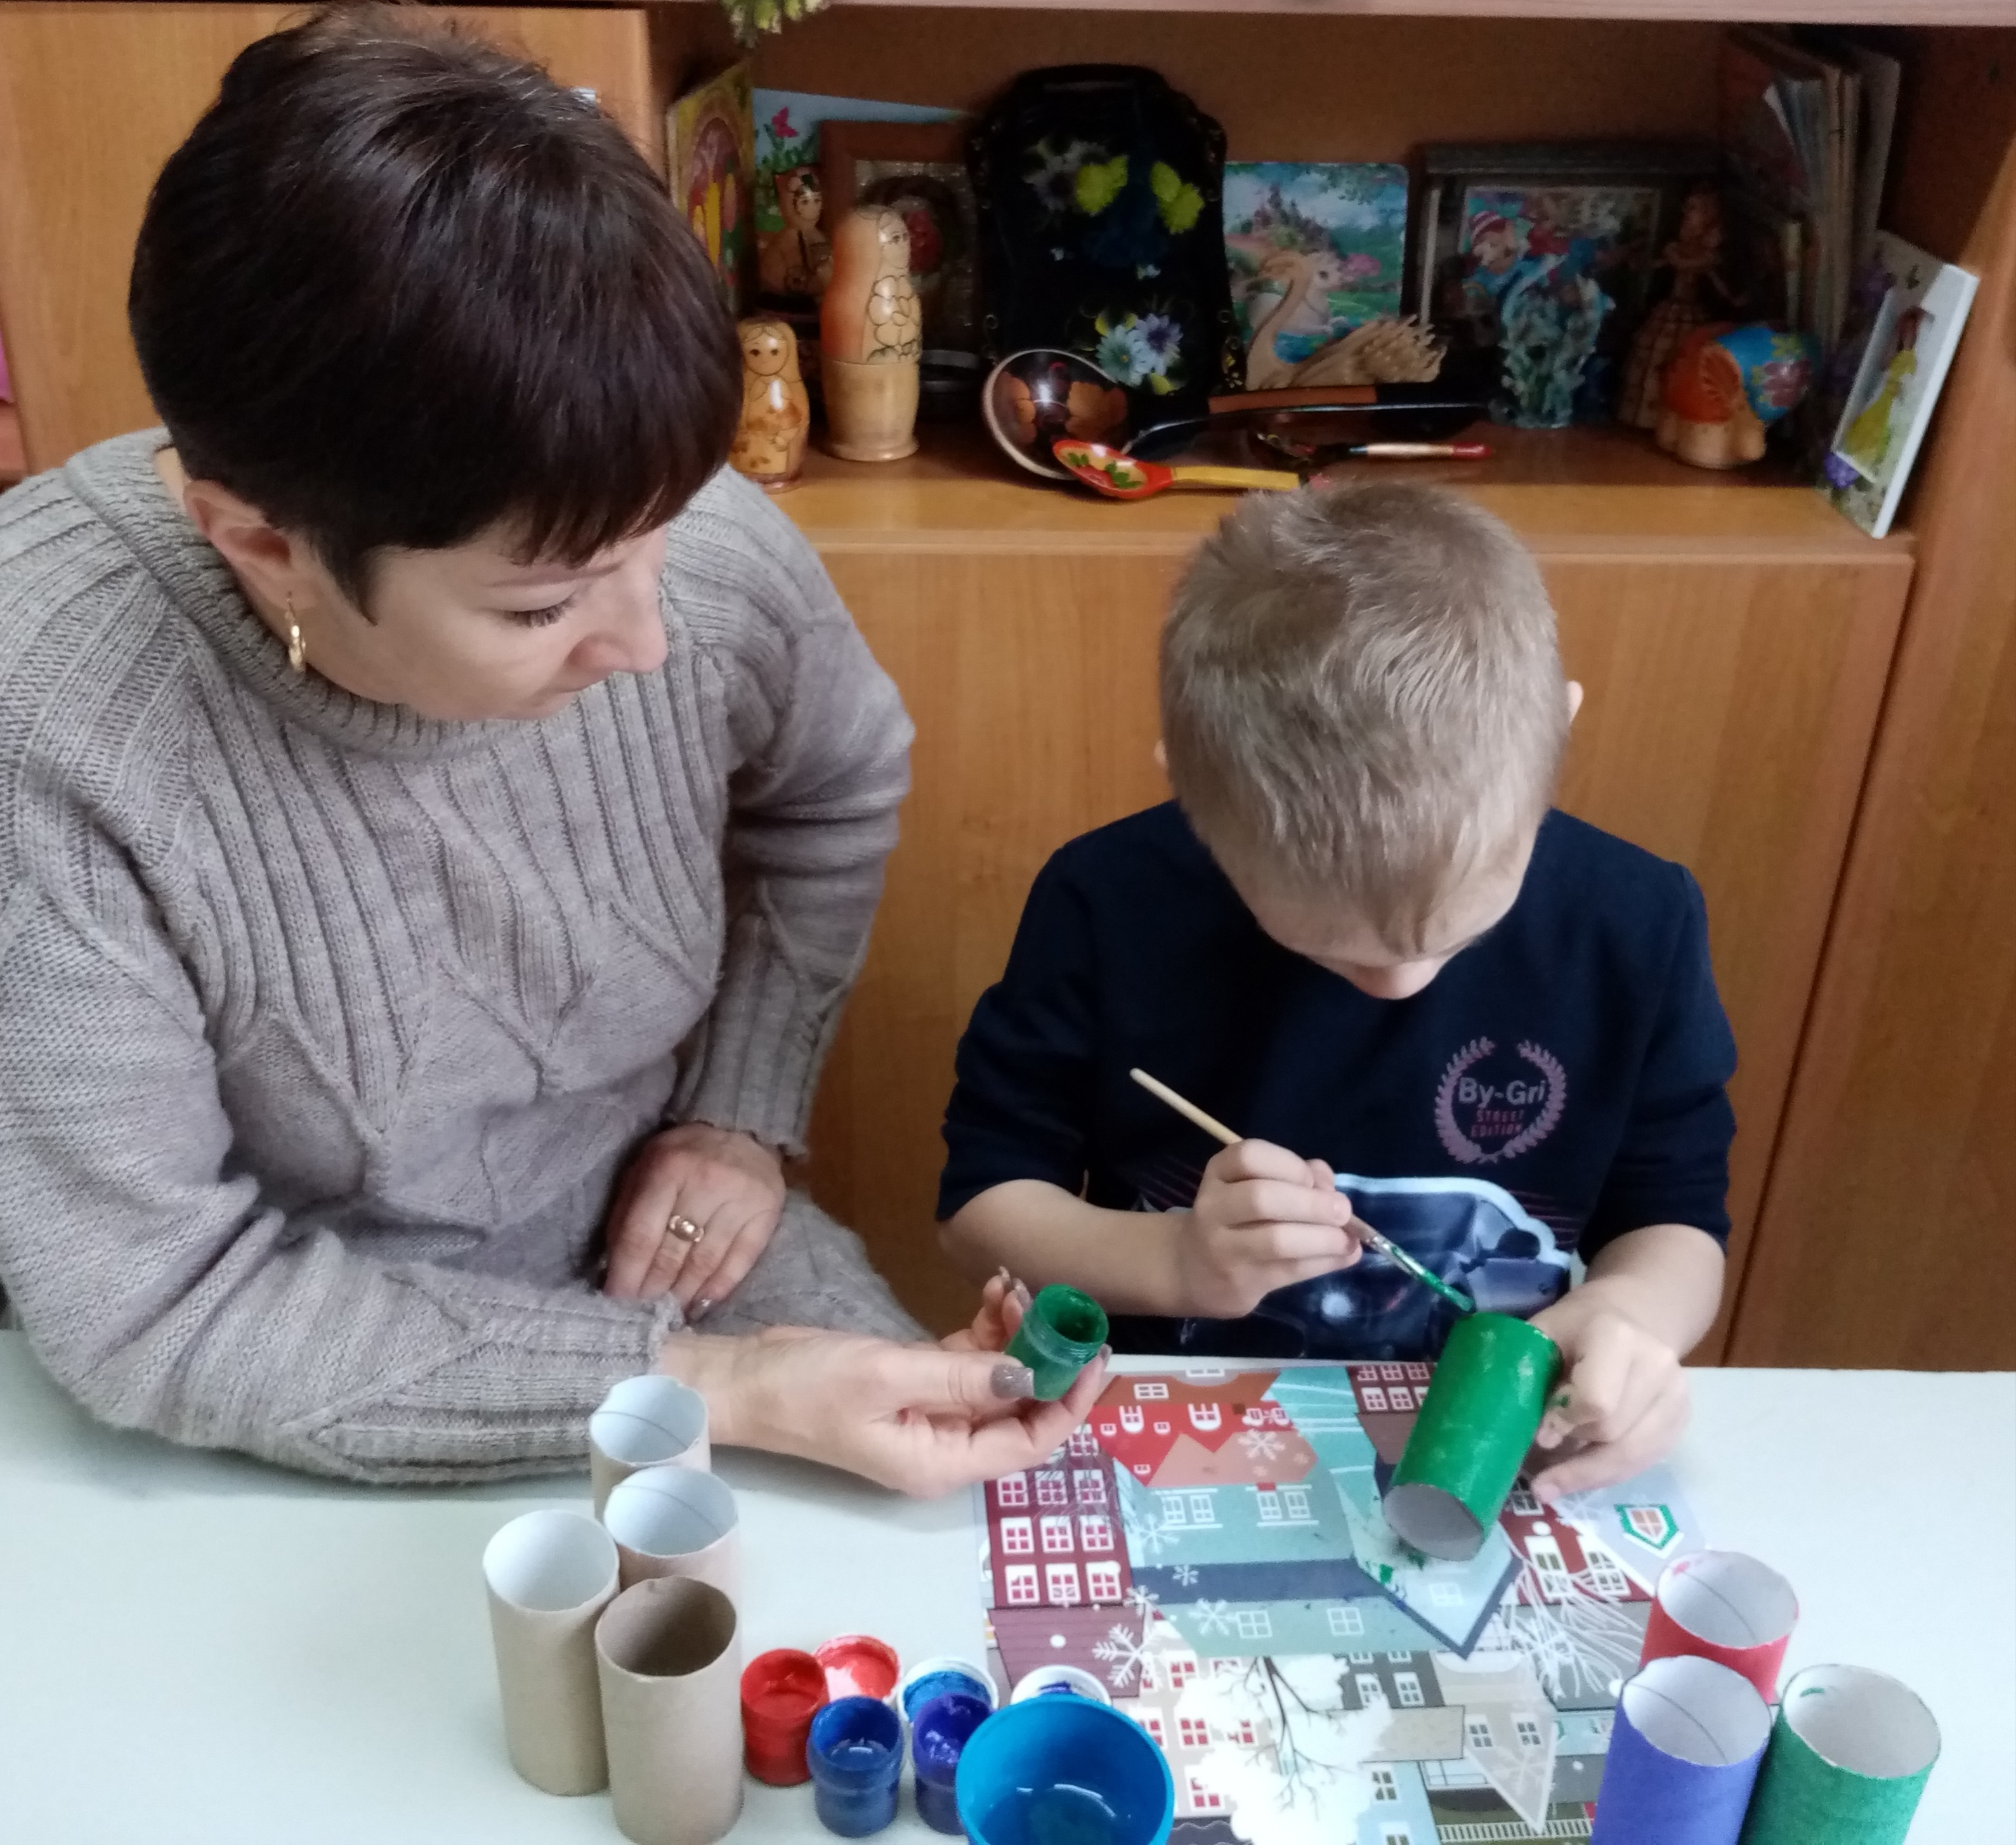

Для примера, речь пойдет о сюжетно-ролевой игре «Театр», которая разработана на основе принципа интегративности всех образовательных областей, дифференциации и индивидуализации воспитания и обучения, что обеспечивает развитие ребёнка в соответствии с его склонностями, интересами и возможностями. Осуществляется этот принцип через создание условий для воспитания и обучения каждого с учетом индивидуальных особенностей его развития.
В подготовительной части сюжетно-ролевой игры «Театр» знакомила детей с театром, с театральными профессиями с помощью бесед, иллюстраций и компьютерных презентаций, читала художественную литературу, составляли ролевые диалоги по иллюстрациям, смотрели театрализованные представления по сказкам, просматривали театральные постановки и разбирали увиденные сказки. Задача, которая стоит на этом этапе: обратить внимание на деятельность людей, результаты их труда, на позитивные приёмы общения между ними.
После расширения представлений об окружающем мире работала над изменением предметно – пространственной развивающей среды вместе с детьми и родителями. Изготавливли ролевые атрибуты, необходимое игровое оборудование. Дети выбирали репертуар для инсценировки, вид театра.
Предметно-пространственная развивающая среда для игр достаточно разнообразна и доступна для самостоятельной деятельности обучающихся, имеет возможность трансформации. В группе организован центр самовыражения детей, в нём собрано множество видов театра: настольный, бибабо, пальчиковый, варежковый театр, атрибуты для сюжетно-ролевых игр, разыгрывания сценок и спектаклей (наборы кукол, ширмы для кукольного театра, маски, шапочки). Есть уголок ряженья, где дети могут подобрать себе костюм и необходимые аксессуары. Созданы необходимые модули игрового пространства «Касса», «Буфет», «Костюмерная», «Гримерная».
В ходе игры «Театр» предлагаю вспомнить детям, кто работает в театре, спрашивала о том, хотели бы они оказаться в театре, но не только в роли зрителей, и в роли работников театра. Стимулирую к организации театра и желание поиграть в него.
Создаю проблемную ситуацию на чем можно добраться до театра? Дети предлают свои варианты. Таким образом, предоставление свободы в организации игровой деятельности способствует налаживанию дружеских отношений между детьми. В игре «Автобус» происходило закрепление правил дорожного движения и поведения в общественном транспорте.
В процессе игры вместе с обучающимися распределяли роли. После чего дети - зрители готовились к поездке в театр, а остальные в соответствии с выбранными игровыми ролями, начали подготовку к спектаклю. Во время показа театра старалась обогащать эмоционально - чувственного опыта обучающихся через освоение средств выразительности (движение, мимика, интонация) и их использование в процессе общения с взрослыми и сверстниками.
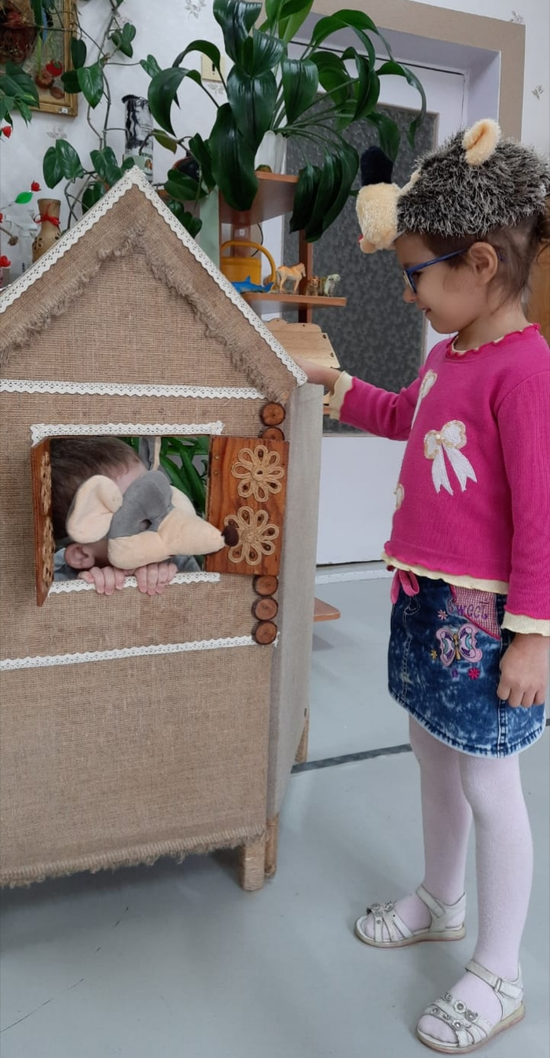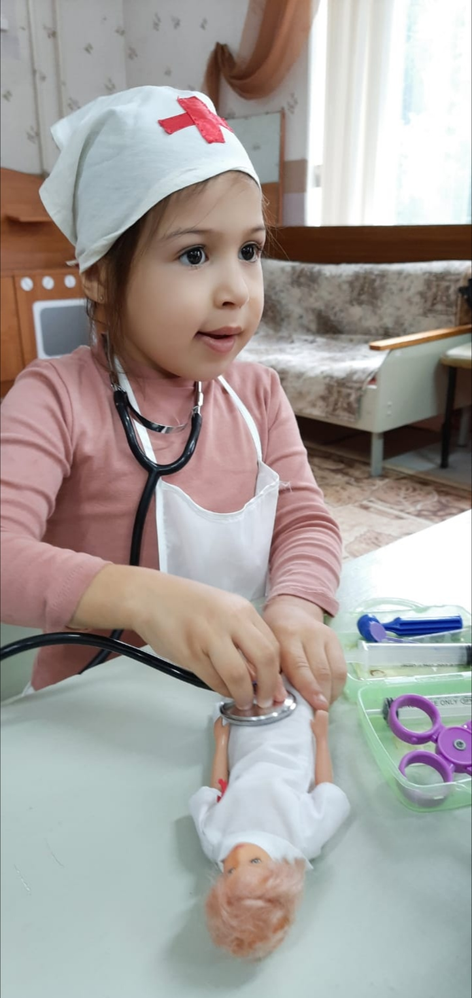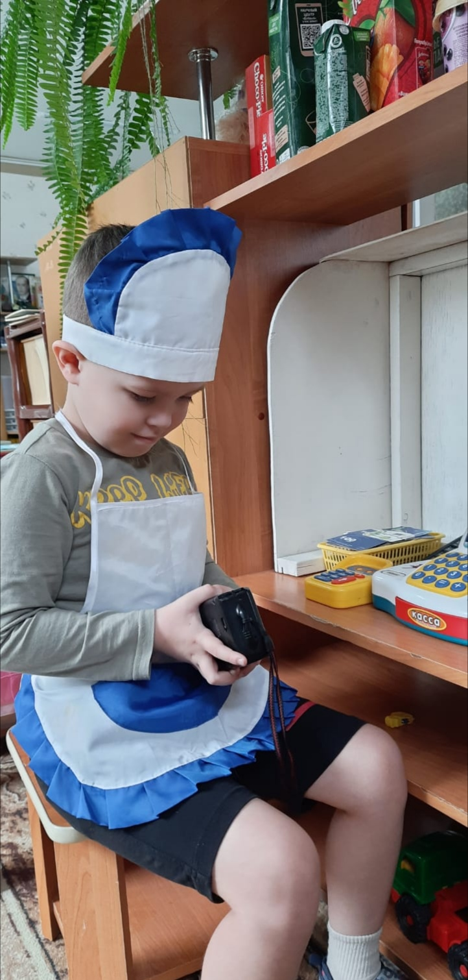
Опыт моей работы показывает, что именно в сюжетно-ролевой игре происходит становление ребёнка как личности, формируются духовно-нравственные качества. Систематическая работа по формированию духовно-нравственного становления старших дошкольников через сюжетно – ролевые игры способствует улучшению социального статуса ребенка. От того, как сформированы навыки общения, умения управлять своими эмоциями во многом зависит характер будущих отношений дошкольников в социуме.
В заключение хочется сказать, если мы взрослые дадим детям знания на занятиях, в повседневной жизни, создадим хорошую предметно-развивающую среду, научим их игровым действиям, тогда результат будет однозначно таким: дети обязательно заиграют и сами начнут играть в любую игру.

